TRATAMIENTO ELÉCTRICO PARA EVITAR LA FORMACIÓN DE COÁGULOS SANGUÍNEOS
PROLOGO. Este proceso está aún en fase de prueba, ya que aún cuando tiene una alta probabilidad de éxito pues se ha diseñado usando la lógica de los principios que rigen la aplicación de la energía eléctrica en el cuerpo, ha sido muy difícil obtener pacientes para observar cada uno de los procesos desde una escuela de ingeniería. Lo peor que puede suceder al probar un proceso es que la técnica no cure la enfermedad, pero es IMPOSIBLE que se lastime o electrocute al paciente con un generador(TENS) que usa una pila de 9 volts; la silla eléctrica aplicaba 2,000 volts. Antes de leer cualquiera de los tratamientos debe conocer acerca del TENS(Transcutaneous Electrical Neuro Stimulator) el cual es equivalente a la medicina, y ver sus características leyendo el archivo correspondiente contenido en este mismo paquete, y comprarlo por medio de internet, sólo teniendo cuidado que dentro de los “Modos de estimulación” contenga la opción: “Normal o Constante” . En caso de no lograr una cura por este tratamiento debe ver a su médico tratante.

17/12/2024
HIPÓTESIS:
“1. Estimular la médula ósea de los principales huesos productores de ésta atravesándola con una corriente eléctrica, la sanará y dejará de producir células defectuosas capaces de generar coágulos “
“2. Estimular eléctricamente el bazo lo mejorará y será capaz de destruir las células defectuosas capaces de generar coágulos”

ARGUMENTO:
La experiencia a lo largo del tiempo sobre el efecto que tienen los anti coagulantes actuales en el mundo hace reflexionar sobre su utilidad práctica ; los efectos tan graves que causan los coágulos obstruyendo arterias y causando la muerte de muchas personas que padecen este problema hacen de éste uno al cual debemos dedicar nuestra atención. Por ejemplo, si alguien padece esta enfermedad lo normal es que le prescriban algún tipo de anti coagulante durante varios meses; en mi opinión, como ingeniero interesado en esta enfermedad, pienso que al prescribir anticoagulantes éstos debieran eficaces y eficientes barriendo todo el torrente sanguíneo deshaciendo de manera segura e integral todo tipo de coágulo en un tratamiento de 5 a 10 días, como en la mayoría de los antibióticos. Los ingenieros también confrontamos un problema similar con la tuberías de las calderas usadas en la generación de energía eléctrica por medio de vapor; éstas también llegan a obstruirse por la formación de sustancias en las paredes del mismo las cuales obstruyen el paso del agua y vapor; sin embargo la limpieza de las mismas es rápida y en ocasiones no sólo por sustancias químicas, sino también por estrategias físicas, como pequeñas esferas que golpean las paredes y despegan la sustancia.
El argumento que he escuchado a lo largo de mi relación con médicos y cardiólogos es el que prescriben un largo periodo protegiendo a la persona en el caso de la formación de nuevos coágulos; sin embargo, cuando una persona enferma, por ejemplo de una enfermedad infecciosa, se le administran antibióticos en un periodo, como el mencionado de 5 a 10 días, no se le continua por siempre para prevenir que si vuelve a estar en contacto con otro microbio patógeno lo destruya en ese momento, El tratamiento es corto y se suspende; si en un futuro se vuelve a infectar se le prescribe nuevamente el antibiótico idóneo.
“ Este enfoque trata de destruir los coágulos, pero no la causa de la formación de éstos, que es el verdadero problema, eliminando la causa se elimina también el problema.”
Analizando el dilema desde un aspecto eléctrico, éste señala estimular los órganos posibles de la generación del problema pasando una pequeña cantidad de corriente a través de ellos con el fin de que nunca se genere este tipo de células ; parte de la problemática es que se desconoce el origen del órgano u órganos causantes del mismo, debido a lo cual debemos proponer con una lógica y usar los conocimientos actuales sobre el funcionamiento de los diferentes órganos del cuerpo esperando tener una gran probabilidad de éxito en el proceso global.
Después de analizar la información existente al respecto propongo seleccionar los siguientes dos órganos:

- LA MÉDULA DE LOS HUESOS. Porque es donde se forman o crean todas las células de la sangre, y un mal funcionamiento de ésta podría ser la causa de la formación de este tipo de células creadoras de coágulos; si se estimulan los huesos principales productores de médula se podría corregir su funcionamiento y dejar de generar células dañinas, y

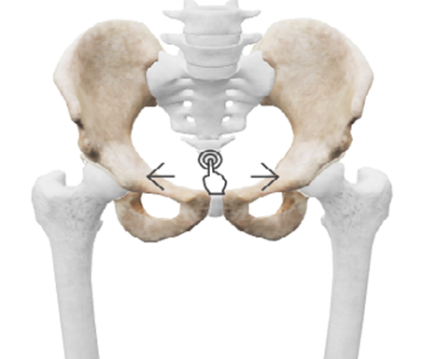
3
3
2
2
1
1
4
4

Figura 1. Tratamiento de la médula ósea de la cadera y fémur.

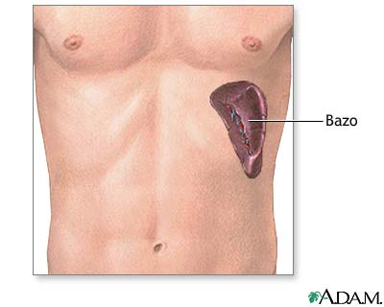
- EL BAZO. Porque éste se encarga de eliminar todas las células del torrente sanguíneo que son viejas, enfermas o incapaces de realizar sus funciones habituales, y ciertamente una célula que ayuda la formación de un coágulo es una de este tipo. Así, un mal funcionamiento de éste órgano podría dejar circular libremente por el torrente sanguíneo este tipo de células sin captarlas y destruirlas. El tratamiento eléctrico del bazo regularía sus funciones volviéndolas a la normalidad e impidiendo que creara células dañinas, como las que contribuyen a la formación de un coágulo.

Figura 2. Posición del bazo; debajo de las costillas del lado izquierdo; un pad va al frente y el otro en la espalda

“El esquema mostrado generaría el aspecto preventivo y curativo generado por los coágulos. Este sería el tratamiento inicial para la corrección de células del torrente sanguíneo defectuosas evitando así la formación de nuevos coágulos, no los que ya se han formado, los cuales deberán ser eliminados por el bazo una vez que éste haya sido tratado, y completar así la cura integral de esta enfermedad. Se modificaría el tratamiento actual seleccionando otros órganos si no produce los resultados esperados.”
NOTA IMPORTANTE. Este proceso no elimina los coágulos ya formados en alguna parte del cuerpo.

